PAQUETES HOTEL LA AGUADA (HLA) CATAMARCA

DESTINATARIOS OPERADORES Y AGENCIAS DE VIAJE

PAQUETE ECOAVENTURA: CASCADAS, ABISMOS Y QUEBRADAS DE CATAMARCA

Destinatarios:
- Turismo nacional o internacional independiente
- Programas de incentivos y fidelización para personal de empresas y/o clientes estratégicos
- Programas de Outdoors training
- Programas de Team building
- Family trip

FICHAS DE PROGRAMAS

Las actividades no requieren experiencia previa

RAPPEL
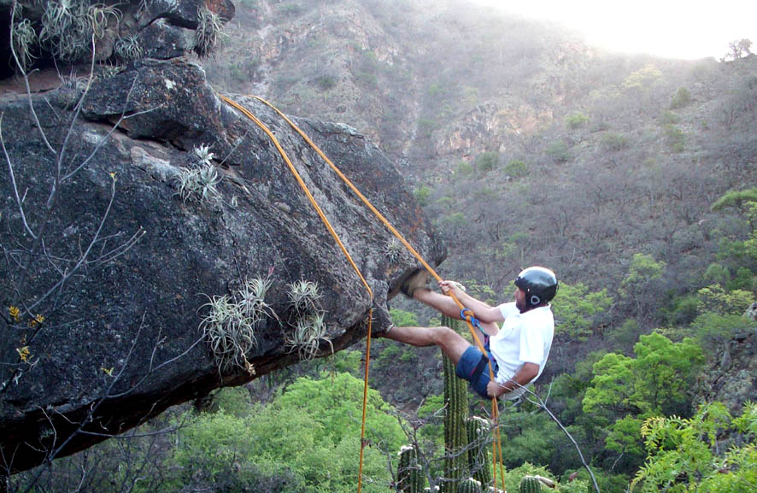

Nombre programa | RAPPEL LA AGUADITA
Ubicación, distancia, época del año y duración | Quebrada La Aguadita - Pueblo Coneta Viejo ( 18 km. De la ciudad de Catamarca)  Todo el año  3 horas aprox.
Descripción | Actividad que se realiza en una quebrada encajonada del Cordón del Ambato Sur, viejo camino indígena y de acceso al pueblo de Los Angeles, 1.000 msnm.  La flora corresponde al monte de los faldeos precordilleranos o “yungas”.  Al fondo de la quebrada fluye el arroyo de La Aguadita, una vertiente natural, que forma cascaditas, piletones y toboganes a través de su recorrido.  Se cuenta con 4 paredes naturales para la práctica del rappel de 10, 20 ,30 y 50 mts.  Se cuenta con un escuela de rappel con pared de baja complejidad para principiantes
Servicios incluidos | Equipo de rappel completo  Trekking a las paredes  Escuela de Rapel  Rapelaje  Guía e instrucción a cargo de un profesor de educación física especializado en la actividad individual y grupal  Servicio de Snack y bebidas  Seguro de Accidentes personales y Responsabilidad Civil Comprensiva
Número de participantes (máximo y mínimo). Exigencias | Mínimo: 2 personas  Máximo: 6 personas  Exigencia: baja, media y alta (dependiendo de las paredes)

EL LAVATORIO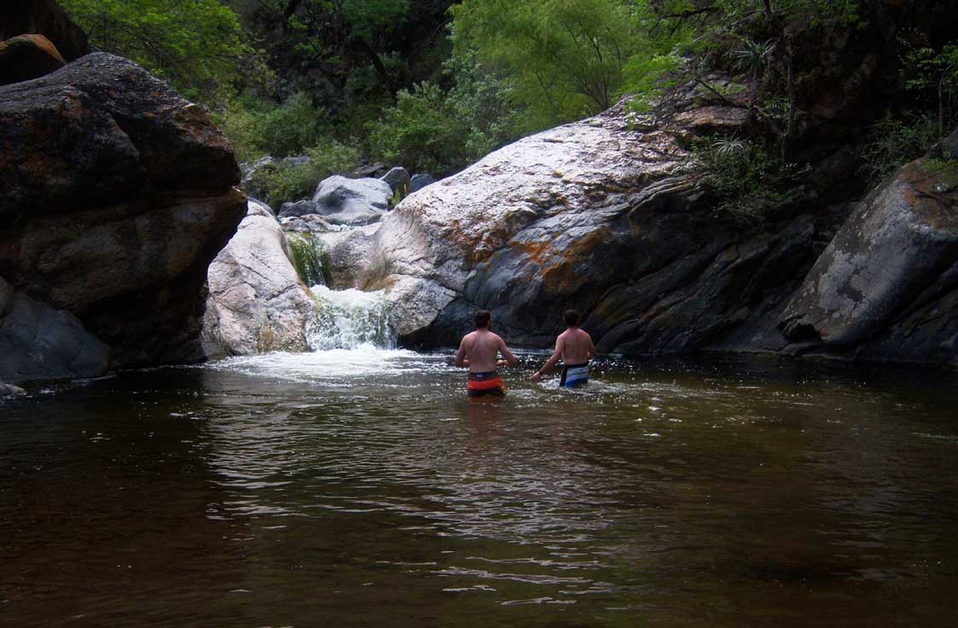
Nombre programa | TREKKING EL LAVATORIO O QUEBRADA LA AGUADITA
Ubicación, distancia, época del año y duración | Quebrada y Rio Miraflores. Pueblo Miraflores (20 km de la ciudad de Catamarca) o Quebrada de la Aguadita – Pueblo de Coneta (18 km de la ciudad de Catamarca)  Lavatorio: primavera, verano y otoño  La Aguadita: todo el año  De 4 a 6 horas aprox.
Descripción | Trekking El Lavatorio: Actividad que se realiza siguiendo el recorrido del Rio Miraflores, río de vertiente natural más caudaloso del Cordón del Ambato Sur, que es cruzado en varias oportunidades durante la caminata.  La vegetación marginal al cauce del río forma angostas galerías de yungas, algarrobos, quebrachos y otras especies nativas  En su recorrido se observan toboganes, cascadas y piletones simples y dobles.  Trekking Quebrada de La Aguadita: es una quebrada encajonada con vertiente, cascaditas y saltos menores  Los ciruitos son de baja y mediana complejidad
Servicios incluidos | Trekking  Tiempo para disfrutar de piletones y cascadas del río  Interpretación de flora y fauna  Guía a cargo de un profesor de educación física especializado en la actividad y en trabajo de grupo  Servicio de almuerzo y Snack  Seguro de Accidentes personales y Responsabilidad Civil Comprensiva
Número de participantes (máximo y mínimo). Exigencias | Mínimo: 2 personas  Máximo: 10 personas  Exigencia: baja y media

CAMINOS DEL AMBATO
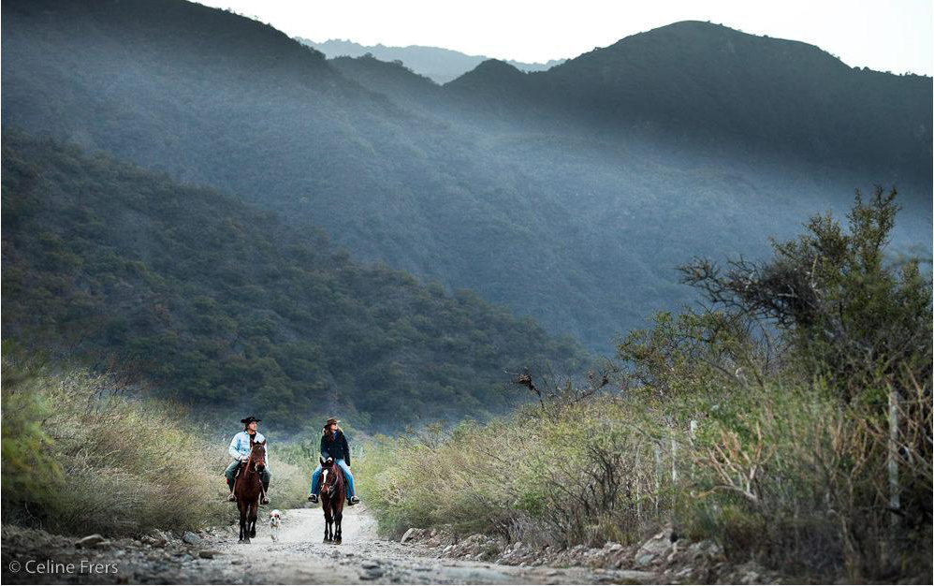
Nombre programa | CABALGATAS AL LAVATORIO O CUMBRES DEL AMBATO
Ubicación, distancia, época del año y duración | Quebrada y Rio Miraflores. Pueblo Miraflores (20 km de la ciudad de Catamarca) o Quebrada de la Aguadita – Pueblo de Coneta (18 km de la ciudad de Catamarca)  Todo el año  3 a 4 horas aprox.
Descripción | Cabalgata a El Lavatorio: Actividad que se realiza siguiendo el recorrido del Rio Miraflores, río de vertiente natural más caudaloso del Cordón del Ambato Sur, que es cruzado en varias oportunidades durante la cabalgata. La vegetación marginal al cauce del río forma angostas galerías de yungas, algarrobos, quebrachos y otras especies nativas. En su recorrido se observan toboganes, cascadas y piletones simples y dobles.  Las Cumbres del Ambato presentan vistas panorámicas del Valle de Catamarca, siendo esta una cabalgata de altura
Servicios incluidos | Caballos equipados  Interpretación de flora y fauna  Guía a cargo de un guía lugareño con cuentos y relatos del lugar  Servicio de Snack  Seguro de Accidentes personales y Responsabilidad Civil Comprensiva  Los caballos se seleccionan conforme experticia del turista
Número de participantes Exigencia | Mínimo: 2 personas  Máximo:10 personas  Exigencia: baja y media

Paquete de 4 días- 3 noches

Modelo base (las actividades pueden cambiarse, repetirse o combinarse con programas culturales)

Día 1:  Check in.  Almuerzo HLA  Senderismo por el predio de La Aguada y alrededores. Reconocimiento (8 has. de parque- bosque jardín, monte y cerro autóctono de yungas)  Cena HLA | Día 2:  Desayuno HLA  Actividad  Sesión de masaje relajante (Duración: 1 hora. Capacidad máxima: 5 personas por día, si fueran más de 5 , el otro grupo toma la sesión el día 3)  Cena HLA
Día 3:  Desayuno HLA  Actividad  Cena HLA | Día 4:  Desayuno HLA  Descanso  Almuerzo HLA  Check out.

Combinaciones de actividades

ECOAVENTURA 1

Día 2: Rappel
Día 3: Cabalgata

ECOAVENTURA 2

Día 2: Rappel
Día 3: Trekking

ECOAVENTURA 3

Día 2: Trekking
Día 3: Cabalgata

